
Министерство образования и молодежной политики Свердловской области
ГАПОУ СО «Екатеринбургский колледж транспортного строительства»

Отчёт по программе «Практическое занятие 16.2. Вариант 4»

Выполнил: Савицин Андрей Леонидович
Группа: ПР-21
Преподаватель: Мирошниченко Г.В
2026

Задание:
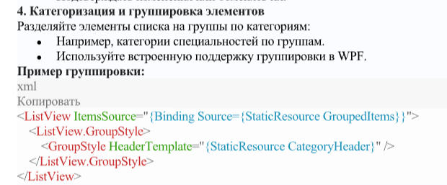
Входные и выходные данные:
input - имя студента, введенное в текстовое поле (строка)
groupText - название группы, выбранное из выпадающего списка (строка)
groupSpeciality - название специальности, выбранное из выпадающего списка (строка)
groupSubject - название предмета, выбранное из выпадающего списка (строка)
grade - оценка студента, выбранная из выпадающего списка (целое число)
comboboxFilter.SelectedIndex - индекс выбранного варианта фильтрации (целое число)
comboBoxSort.SelectedIndex - индекс выбранного варианта сортировки (целое число)
lst_box.SelectedItem - выбранный студент в списке для удаления (объект Student)
studList - список всех добавленных студентов (коллекция объектов Student)
Блок-схема
В разработке
Листинг программы
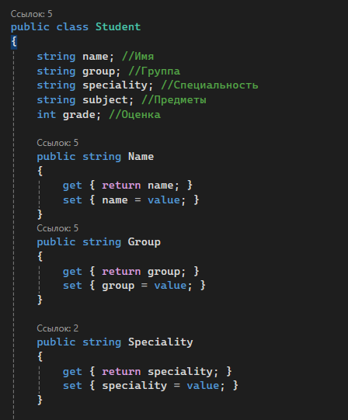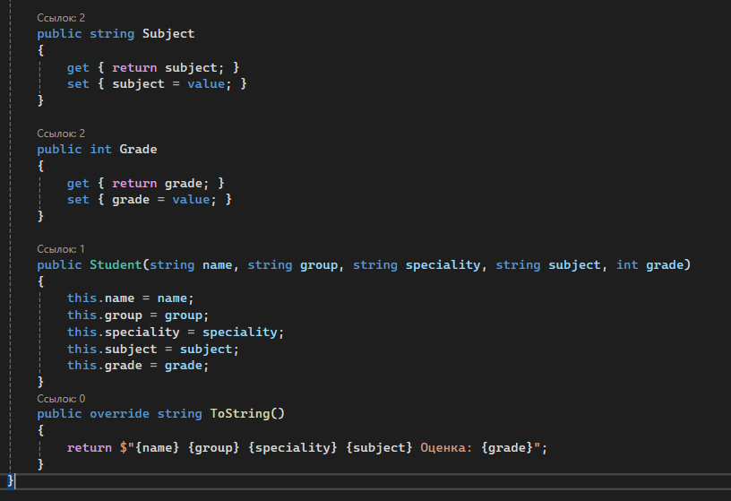
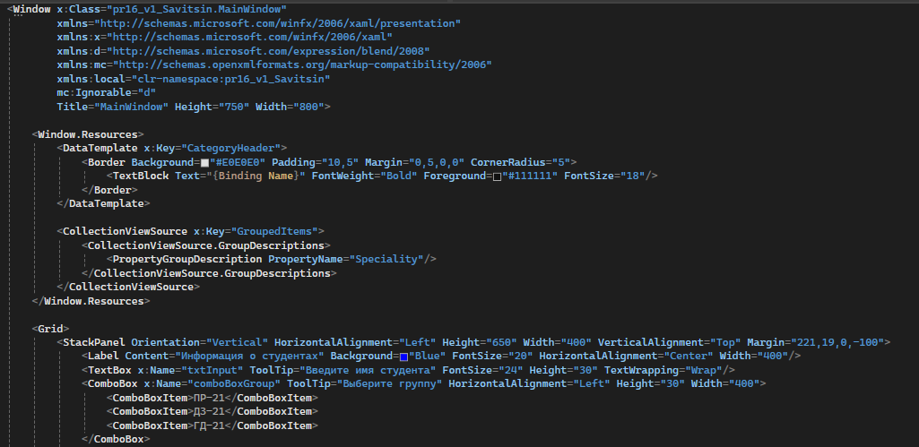
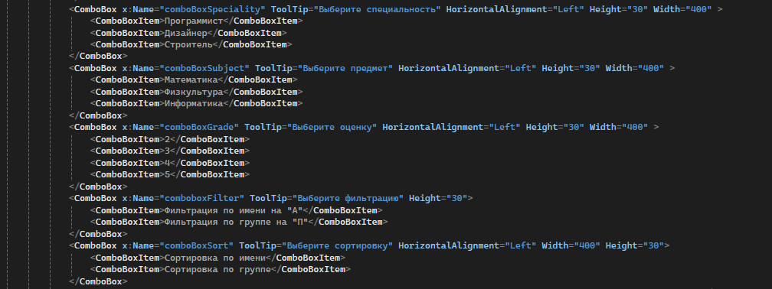
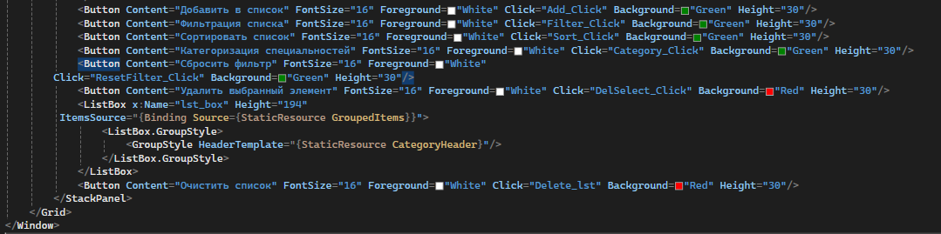
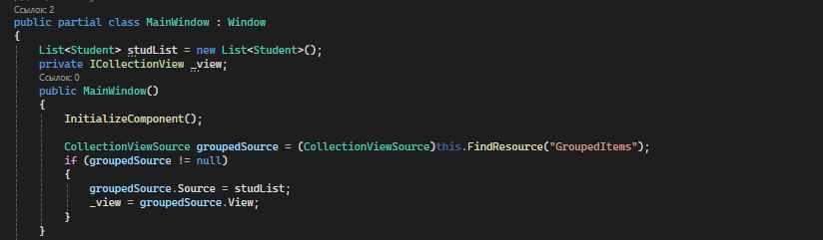
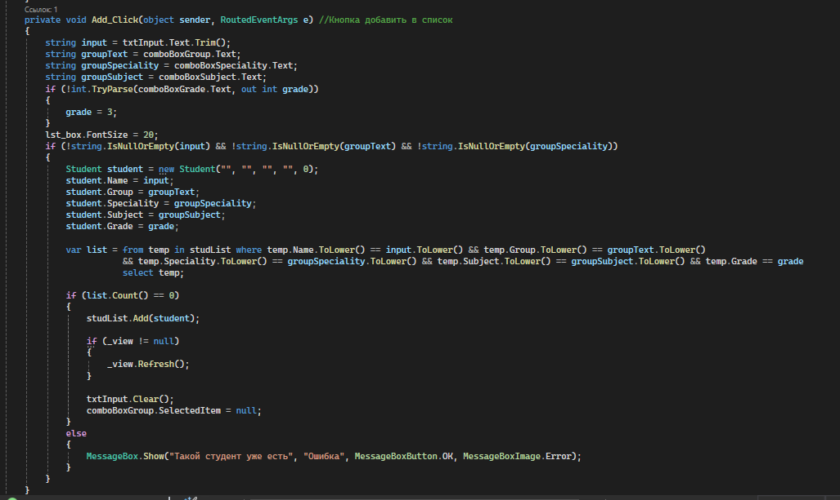
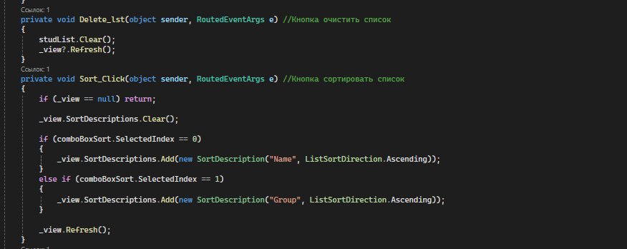
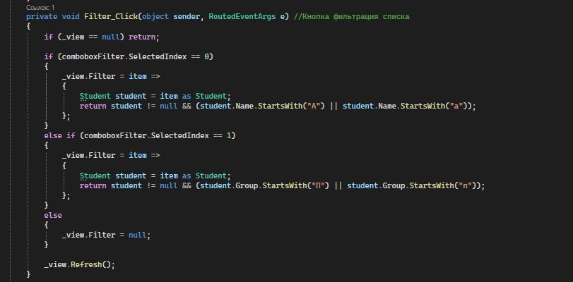
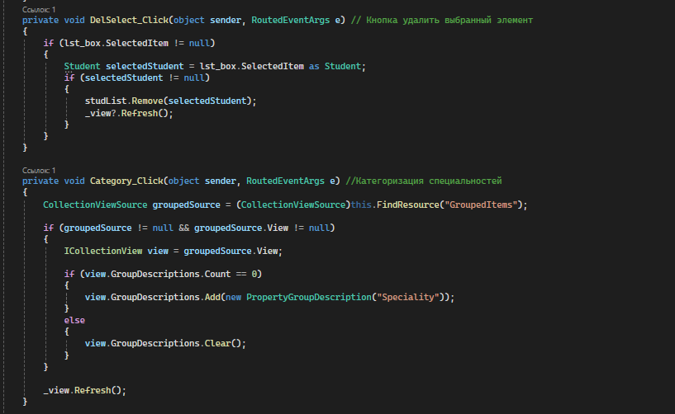
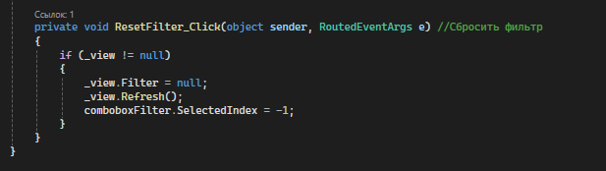
Тестовые ситуации
